# به نام خدا



الف) تصویر حاصل شکلی شبیه یک متوازی الاضلاع مانند تصویر زیر خواهد شد.

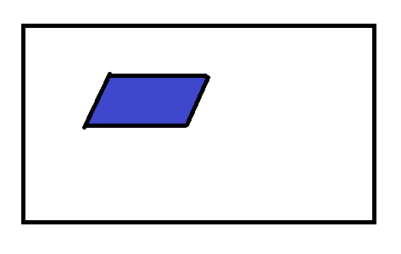

اگر rolling shutter ما از بالا به پایین حرکت کند، تا وقتی که به ابتدای شکل برسد، کمی زمان می‌برد و در این مدت شکل کمی به سمت چپ می‌رود. از آنجا که شکل در حال حرکت به سمت چپ می‌باشد و shutter به صورت خطی تصویر را ثبت می‌کند، هر چه پایین‌تر برود، خطوط بعدی به سمت چپ رفته‌اند و نتیجه همانند شکل شبیه متوازی الاضلاع خواهد شد.

ب) در این حالت از global shutter استفاده می‌کنیم، اگر سرعت shutter هم بالا بود، تصویر در یک لحظه ثبت میشد و همان شکل اصلی را به درستی می‌دیدیم، اما از آنجا که سرعت shutter پایین است پس در لحظه‌های مختلف تصویر را ثبت میکند. از آنجا که تصویر به سمت راست حرکت میکند، پس تصویری که می‌بینیم به سمت راست کش می‌آید. تصویری مانند شکل زیر خواهیم داشت.

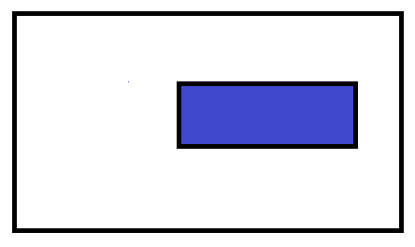



1/f = 1/u + 1/v

f can be changed

v = 10cm, u = 70cm

f = 70/8 = 8.75cm

الف)

توپ بسکتبال:

u = 50 – v = 40

1/f = 1/40 + 1/10 => f = 8cm, so we should decrease by the amount of 0.75

توپ فوتبال:

u = 60 + 40 = 100cm

1/f = 1/100 + 1/10 => f = 100/11 = 9.09cm

ب)

دلیل اینکه همزمان از لنز و دریچه استفاده میکنیم این است که وقتی فقط لنز داریم، فقط اجسامی که در فاصله DOF قرار دارند، پرتوهایشان بر روی فیلم همگرا میشوند، اجسام در فواصل دیگر، پرتوهایشان همگرا نمیشود و در چند نقطه مختلف و نزدیک به هم بر روی فیلم فرود می‌آیند و در نتیجه تار دیده میشوند. برای بهبود این قضیه میتوان اجازه عبور نور کمتری را داد، از آنجا که همه پرتوهای جسم از لنز رد میشوند، انرژی بالاتری را با هم میسازند و در نتیجه اثر تارشدگی بیشتر پدیدار میشود، پس میتوان همزمان با لنز از دریچه هم استفاده کرد، که این مشکل را تا حدی حل میکند. حال رابطه اندازه دریچه با عمق میدان بدین گونه است که هرچه دریچه ما کوچکتر شود، عمق میدان بهتر میشود و هرچه بزرگتر باشد، به همان حالت بدون دریچه نزدیک میشود و عمق میدان لاغر و لاغرتر میشود. صفحه 6 اسلاید سوم



الف)

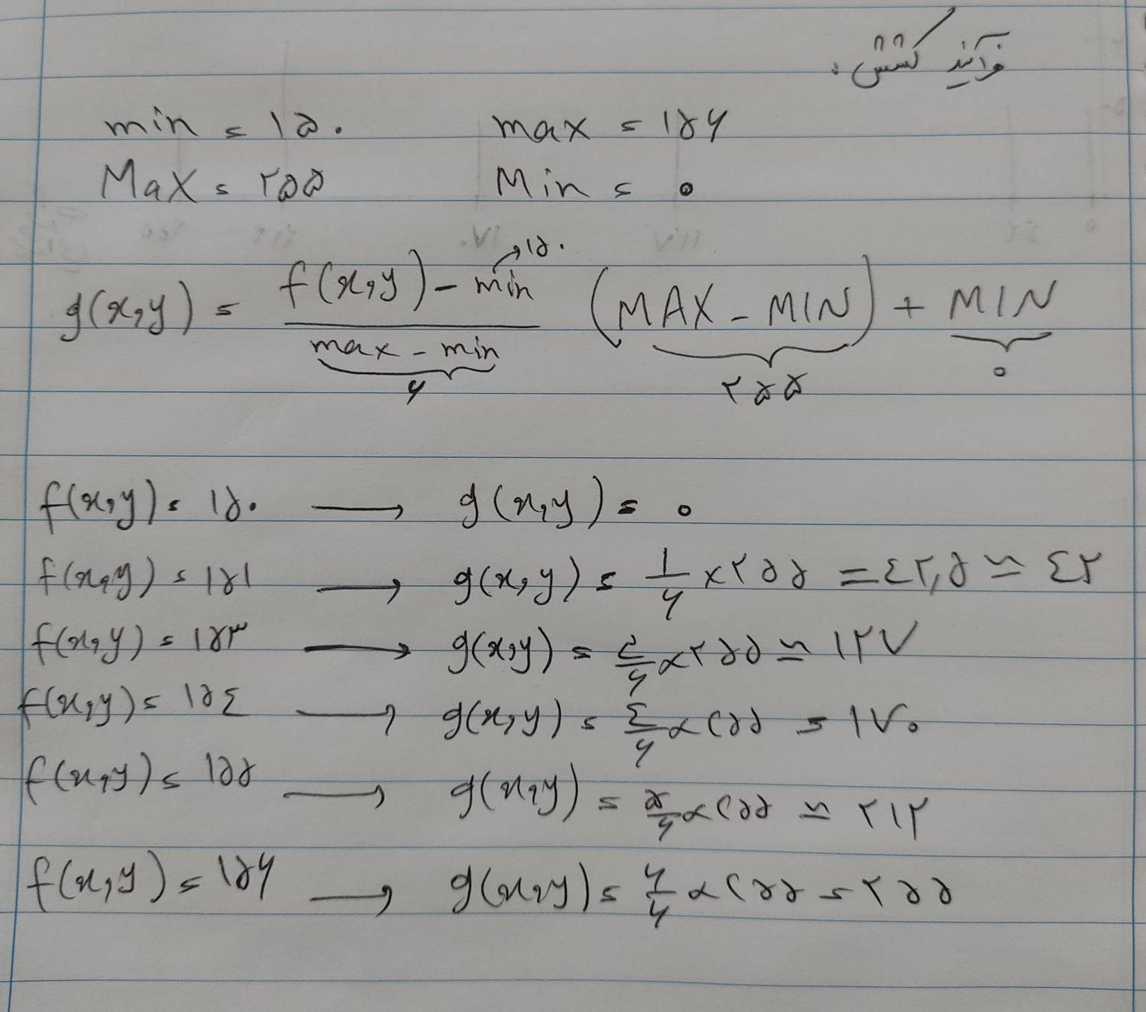

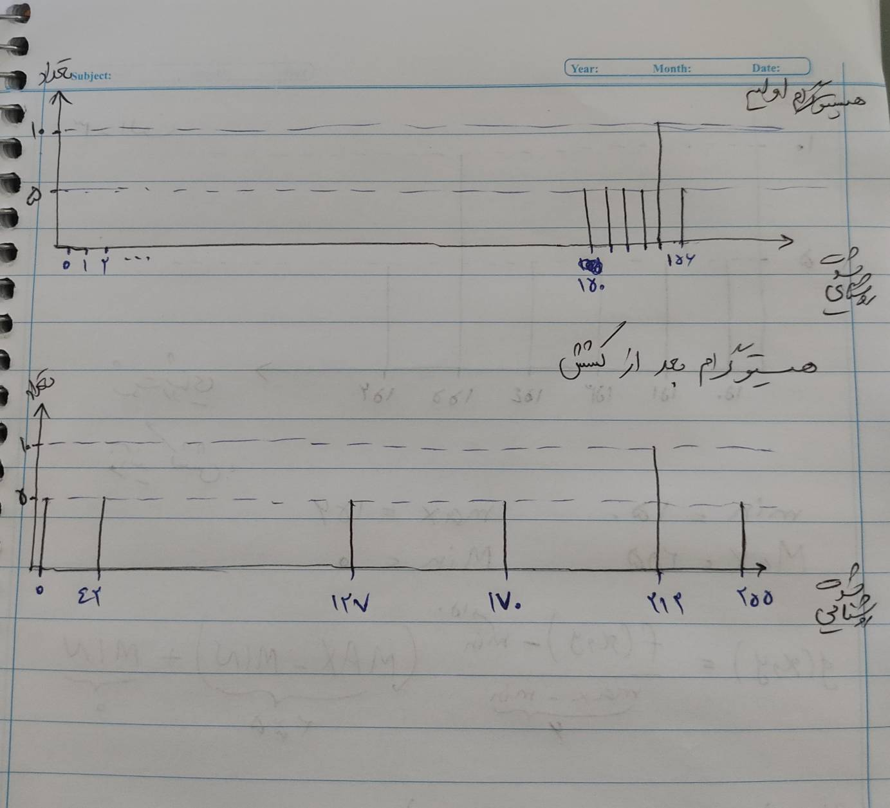

ج) دلیل عدم بهبود کیفیت عکس این است که بعضی نقاط کاملا سیاه و بعضی نقاط کاملا سفید دارد و این مقدار min و max را تحت تآثیر قرار می‌دهد. در واقع نیازی به کشش نمی‌بیند. برای بهبود آن میتوان از برش استفاده کرد. یعنی از پیکسل های بالا و پایین درصدی را زده و سپس min و max بگیریم.



ب) در این روش ما سعی داریم نمودار هیستوگرام عکس source را شبیه به نمودار هیستوگرام عکس reference کنیم. این کار کاربردهای متفاوتی دارد مثل بهتر دیده شدن ویژگی های مختلف عکس، یا برای بهبود عکسهایی که در نور ضعیف گرفته شده اند. برای مثال در تصویربرداری پزشکی وقتی دستگاهی از یک محیط به محیطی با نور ضعیف تر میرود، ویژگی های عکس گرفته شده قابل تشخیص توسط پزشک نمی‌باشد. اگر قبلا در محیط با نور خوب عکسی گرفته باشیم، میتوانیم با استفاده از histogram matching هیستوگرام عکس بی‌کیفیت را مشابه هیستوگرام عکس باکیفیت کنیم. این کار به پزشک کمک میکند قسمت abnormal عکس را بتواند ببیند و تشخیص دهد.



الف) در قسمتهای تیره عکس پیشرفت را مشاهده میکنیم ولی در قسمت روشن عکس اوضاع بدتر شده است.

دلیل: در عکسی که در سوال قرار دارد، بیشتر پیکسل‌های عکس تیره است، در نتیجه اگر هیستوگرام عکس را بکشیم، تمرکز روی قسمت چپ نمودار است. وقتی از equalization استفاده میکنیم این پیکسلهای تیره از هم فاصله گرفته و روشن تر میشوند، برای پیکسلهای روشن تر چون cdf با قبلی ها جمع میشود، مقدار cdf بزرگی میگیرند و روشن تر میشوند و این باعث میشود قسمت های روشن عکس خیلی روشن شده و قابل تشخیص نباشند.

ب) در این روش histogram equalization را بر روی هر بخش به صورت جداگانه اعمال کرده و به بخش یا پنجره بعدی میرویم. این روش باعث میشود تصویر ما کاشی کاشی شود. زیرا ممکن است پنجره ما شامل بخشی روشن و بخشی تیره باشد. در این حالت عکس به هیچ عنوان کیفیت خوبی ندارد و بدتر شده است.

ج) برای حل مشکل قسمت ب میتوان به صورت point-wise عمل کرد، یعنی سطح روشنایی هر نقطه را بر اساس سطوح روشنایی پیکسلهای اطرافش انتخاب میکنیم. فرقی که با روش ب دارد این است که در قسمت ب از یک قسمت از عکس هیستوگرام میگرفتیم و نتیجه متعادل سازی آن قسمت را برای کل پیکسل های آن قسمت در نظر میگرفتیم، در روش جدید باز هم یک بخشی داریم که از آن هیستوگرام گرفته ولی حاصل متعادلسازی را فقط بر روی پیکسل مرکزی که در حال بررسی آن هستیم در نظر میگیریم. مشکل این روش تقویت نویز است، از آنجا که برای هر نقطه جداگانه عمل میکند، در قسمت هایی که تراکم رنگ یکسان است، مثلا بخشی از عکس که پیکسل های سیاه زیادی دارد، در هیستوگرام در قسمت چپ نمودار پیک خواهیم داشت و وقتی histogram equalization را اعمال میکنیم، این رنگ هایی که پیک زده‌اند، از یکدیگر فاصله زیادی گرفته و در نتیجه نویز ایجاد میشود.

د) برای حل مشکل تقویت نویز در روش ج کاری که میتوان کرد این است که اگر در هیستوگرام یک بخش، تعداد یک سطح روشنایی از یک limit بیشتر بود، آن را قطع کرده و آن مقدار را بین همه سطوح روشنایی تقسیم کنیم. این کار باعث میشود، آن سطوح روشنایی که قبلا پیک زده بودند، دیگر خیلی از هم فاصله نگیرند، به علاوه اینکه از رنگ های دیگر هم استفاده شده و اختلاف فاحش وجود نخواهد داشت.

بحث درباره clip_size: اگر این مقدار خیلی کم باشد، محدودسازی زیادی رخ میدهد و در نتیجه عکس ما خیلی تیره یا خیلی روشن میشود که در عکس صورت سوال خیلی تیره میشود. اگر این مقدار خیلی زیاد باشد، دوباره باعث ایجاد نویز میشود. پس باید یک مقدار معقول داشته باشد.

بحث درباره سایز فیلتر: هرچه سایز فیلتر بزرگتر شود، پیکسلهای بیشتری برای هر پیکسل در نظر گرفته میشوند و این نتیجه بهتری میدهد زیرا باعث میشود نویز کمتر هم بشود اما زیاد کردن سایز فیلتر هزینه محاسباتی به همراه دارد زیرا تابع equalization باید روی پنجره بزرگتری اجرا شود.